High Frequency Universal X-ray for Sale. 510 656 5989

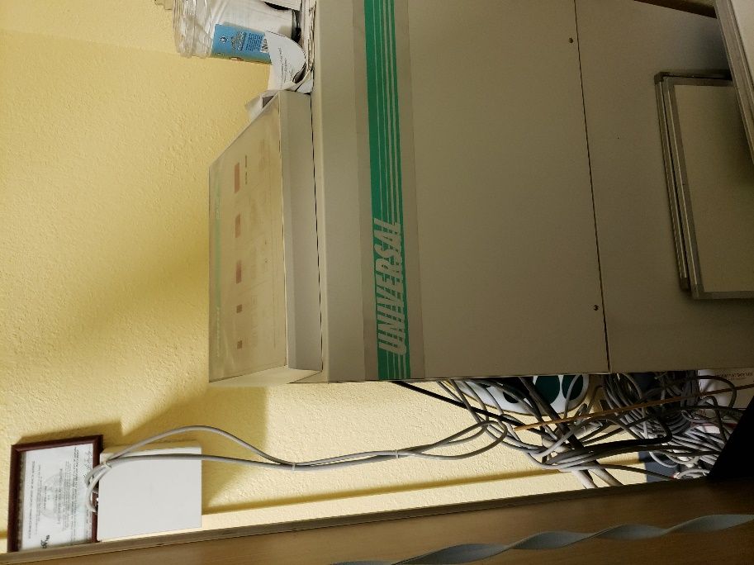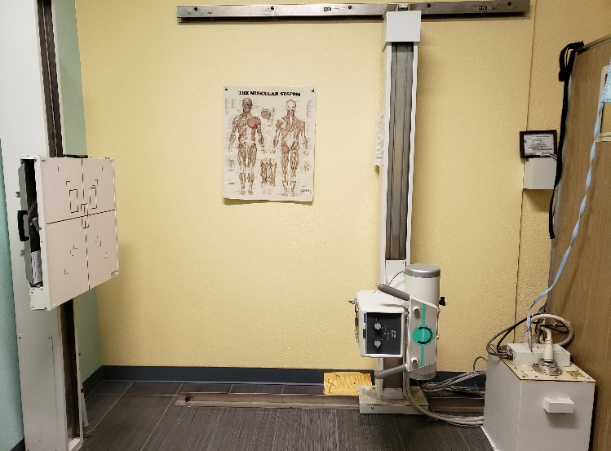

510

656

5989

510

656

5989

510

656

5989

510

656

5989

510

656

5989

510

656

5989

510

656

5989

510

656

5989

510

656

5989